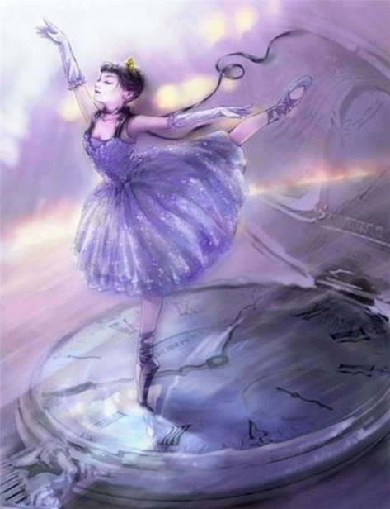
Я не создаю для всех, я создаю для каждого,
Я не хочу этим ничего доказать.
Это ни самовыражение, ни способ высвободить что-либо.
Я просто творю, я просто создаю, я просто танцую!
Ольга Киенко

Я люблю детей за их простоту, за их светлые глаза, за их готовность верить в чудо.

Я верю в безграничные возможности человеческого потенциала. Я знаю, что бы быть счастливым, нужно постоянно стремиться к этому счастью, и понимать его. Оно зависит не от обстоятельств, а от самого себя.

Я знаю, что каждый ребенок талантлив.

Ведь кто такой истинный учитель, истинный педагог? Неважно, какого жанра, и какой направленности, толи это преподаватель танцев, или учитель английского.
Истинный преподаватель, истинный педагог – это тот, кто безумно любит свое дело, и самое важное любит тех, кого он обучает.

Девиз жизни: постоянно работать над собой, усовершенствоваться, двигаться вперед, надеяться и любить. Я всегда готова учиться…

Танец, музыка воодушевляют весь мир, снабжают душу крыльями, способствуют полету воображения; они придают жизнь и веселье всему существующему.
Танец - это что-то необыкновенное, сочетание пластики, чувств, мимики и истории, которую танцор рассказывает зрителям.
Создание танца - это творческий процесс, обучить искусству сочинения танца и созданию танцевальных спектаклей - вот главная задача, стоящая перед хореографом.
Хореографу необходимо быть сильным, пластичным и постоянно развиваться, получать знания о новых танцах.

Человеку свойственно мечтать на протяжении всей жизни, начиная с раннего детства. Малыш, прослушав на ночь сказку, мечтает очутиться в волшебной стране, стать прекрасным принцем или принцессой. Конечно, с возрастом он поймет, что сказок в жизни не бывает. Но тут на смену старой сказочной мечте придет уже более взрослое осуществимое желание.
С годами человек все больше осознает свое положение в этом мире, его желания приближаются к реальности. Не всякой мечте суждено сбыться, но ведь жизнь на этом не кончается. «Не жалуйся, что твои мечты не сбылись; заслуживает жалости лишь тот, кто никогда не мечтал», – считает немецкая писательница Мария Эбнер-Эшенбах, и я соглашусь с ее словами. Если у человека нет никакой мечты, его жизнь становится серой и обыденной. Нет никакого движения вперед, нет стремления улучшить свою жизнь.
«Обязательно мечтайте! Стремитесь к своей мечте, как птица к солнцу, и тогда ваши мечты обязательно осуществятся!»
Каждый человек способен стать счастливым. Неважно, кем ты хочешь стать, главное, поверить в себя и свои мечты, тогда все обязательно получится! Так давайте строить свое счастье, давайте мечтать и реализовывать свои мечты!

Когда я танцую, я живу, когда я живу, я танцую!

